ФИЗИКА
7 класс, 2 тур

ВЫПОЛНИЛ
Фамилия Герасимова
Имя Виктория
Отчество Вадимовна
Класс 7в
Школа МОБУ Гимназия №3 МР Мелеузовский район РБ
Город (село) г. Мелеуз
Район Мелеузовский район
Ф.И.О. учителя Исмагилова Гульнара Ринатовна

- Семиклассник набрал на школьном дворе полную трехлитровую банку мокрого снега, не утрамбовывая его. Придя в класс, он провел измерения и выяснил, что масса банки со снегом равна 2920 г, масса пустой банки 300 г, а объем, который занимает снег, если его плотно утрамбовать в банке, равен 2,8 литра. По этим данным семиклассник правильно определил массу воды, массу ледяных кристаллов (сухого снега) и объем воздуха, которые содержались в мокром снеге. Какие результаты у него получились? Плотность воды 1000 кг/м³; плотность ледяных кристаллов, из которых состоит сухой снег, 900 кг/м³.
РЕШЕНИЕ:
Мокрый снег, который набрал семиклассник, состоит из ледяных кристаллов и промежутков между кристаллами, заполненных воздухом. После того, как мальчик утрамбовал 3литра мокрого снега, он вытеснил воздух из этих промежутков и объем снега стал 2,8 литра. Значит объем воздуха составляет V_{в} = 3,0л-2,8л=0,2л=200 мл.
Утрамбованный мальчиком снег состоит из ледяных кристаллов и воды и весит m_{сн}=2,62 кг при объеме v_{сн}=2,8 л.
Нам известно по условию, что плотность воды ρ_{в} = 1000 кг/м³
плотность ледяных кристаллов ρ_{л} = 900 кг/м³.
Можно составить уравнение: $v_{\text{сн}}=\frac{m_{\text{сн}}−m_{в}}{ρ_{л}}+\frac{m_{в}}{ρ_{в}}$,
Отсюда масса воды в снеге: $m_{в}=\frac{ρ_{в}}{ρ_{в}−ρ_{л}}\left(m_{\text{сн}}−ρ_{л}v_{\text{сн}}\right)$ =1/(1-0,9)*(2,62-0,9*2,8)=1кг.
Тогда масса льда равна $m_{л}=m_{\text{сн}}−m_{в}=$2,62-1,0=1,62кг.
ОТВЕТ: Масса воды m_{в} = 1 кг; масса ледяных кристаллов m_{л} = 1,62 кг; объем воздуха в мокром снеге V_{в} = 200 мл.

- Форрест Гамп бежал по Америке, начиная от своего дома, и прошел путь от океана до океана трижды. В первый раз он бежал со скоростью 6 км/ч, второй раз он прошел весь участок со скоростью 8 км/ч, а третий – со скоростью 10 км/ч. К концу пути он обнаружил, что его дом, естественно, находится в другой стороне, и нужно бежать по Америке еще раз. За какую долю от прошедшего времени Форрест вернется домой, если побежит со скоростью 12 км/ч?
РЕШЕНИЕ:
Пусть расстояние, которое Форрест Гамп проходил от океана до океана, равен S км. Тогда за первые три раза он прошел расстояние 3S км и затратил на это время $t_{1}=\frac{S}{6}+\frac{S}{8}+\frac{S}{\text{10}}=\frac{\text{47}}{\text{120}}S$ часов. Возвращаясь домой, Форрест Гамп пройдет расстояние S км за время $t_{2}=\frac{S}{\text{12}}$ часов. Это составляет от времени t₁ долю t₂/t₁ = $\frac{S}{\text{12}}÷$ $\frac{\text{47}}{\text{120}}S$=$\frac{S}{\text{12}}⋅$$\frac{\text{120}}{\text{47}S}$=10/47.
ОТВЕТ: Форрест Гамп вернется домой за долю 10/47 от прошедшего времени.

- Первые точные измерения скорости звука в воде были проведены в 1827 году швейцарскими физиками Ж-Д. Колладоном и Ш.-Ф. Штурмом на Женевском озере. Штурм, находившийся в лодке, проводил удары по опущенному в воду колоколу, одновременно с этим производя вспышку пороха. Колладон, находясь на значительном расстоянии от Штурма, измерял время между появлением вспышки и ударом колокола, который он слышал через опущенную в воду слуховую трубу.
На каком расстоянии друг от друга находились исследователи, если интервал времени между тем, как Колладон видел появление вспышки и слышал звук колокола, составлял 8,5 секунды?
Скорость распространения света в воздухе принять равной 300000 км/с, скорость распространения звука в воде принять равной 1400 м/с.
РЕШЕНИЕ:
Поскольку скорость распространения света в воздухе более чем в 214000 раз (300000/1,4 ≈214285) превосходит скорость распространения звука в воде, то будем считать, что Колладон видел световую вспышку, которую производил Штурм, моментально. И пренебрежем этим временем для расчетов. После этого через время t = 8,5 с до лодки Колладона по воде доходил звук, который распространялся со скоростью V = 1400 м/с. Значит, расстояние между лодками Колладона и Штурма равно L = V*t = 1400 м/с *8,5 с =11900 м.
ОТВЕТ: исследователи находились на расстоянии 11900 м друг от друга.

- От пункта A до пункта B можно добраться по реке и по старому руслу реки. Скорость течения в реке 5 км/ч, в старом русле вода стоячая. Рыбак должен съездить из пункта A в пункт B и вернуться обратно. Какой путь займет у рыбака меньше времени − туда и обратно по реке или туда и обратно по старому руслу реки? Расстояния, проплываемые рыбаком в обоих случаях одинаковые. В распоряжении рыбака имеются старая моторная лодка, которая может двигаться в стоячей воде со скоростью 8 км/ч, и новая моторная лодка, которая может двигаться в стоячей воде со скоростью 20 км/ч.
РЕШЕНИЕ:
Пусть расстояние между пунктами A и B равно S. Тогда, если используется старая лодка, то общее время движения по реке равно: t1=S/(8-5)+S/(8+5)= S/3+S/13=16*S/39
, а по старому руслу: t2=2*S/8=S/4. Видно, что t2 < t1, поэтому при использовании старой лодки путь по старому руслу займет меньше времени.
Если же используется новая лодка, то время движения по реке равно: t1= S/(20-5)+S/(20+5)= S/15+S/25=8*S/15,
а по старому руслу t2=2*S/20=S/10. Так как t2 < t1, то по старому руслу снова получится добраться быстрее.
ОТВЕТ: по старому руслу путь у рыбака займет меньше времени.

- Сплав состоит из 100 г золота и 100 см³ меди. Определите плотность этого сплава. Плотность золота равна 19,3 г/см³ , плотность меди – 8,9 г/см³.
РЕШЕНИЕ
Обозначим массу золота m1, объем золота V1; плотность золота ρ1
массу меди m2, объем меди V2, плотность меди ρ2
Плотность сплава, состоящего из золота и меди находим:
ρ=(m1+m2)/(V1+V2)=(m1+ ρ2* V2)/(m1/ ρ1+V2)=
=(100+8,9*100)/(100/19,3+100)=990/105,18=9,4 г/см³.
ОТВЕТ: Плотность сплава равна 9,4 г/см³.

- В 2010 году за передовые опыты с двумерным материалом – графеном – физики российского происхождения А.К. Гейм и К.С. Новоселов получили Нобелевскую премию по физике. Графен представляет собой плоскую однослойную кристаллическую решетку, состоящую из шестиугольников (аналогично пчелиным сотам – см. рисунок), в вершинах которых находятся атомы углерода. В одном из своих интервью ученые рассказывали, что первые образцы графена они получали при помощи обычного канцелярского скотча. Они приклеивали его к куску графита, а затем отрывали, в результате чего к поверхности скотча приклеивался атомарный слой графита, который как раз и представлял собой графен.
Считая, что расстояние между двумя ближайшими атомами графита в шестиугольной решетке равно a = 0,14⋅10^{–9} м, а масса атома углерода равна m = 2⋅10^{–26} кг, оцените массу образца графена, который приклеен к полоске скотча площадью S = 10 см².
Примечание 1: площадь s правильного шестиугольника со стороной a можно найти при помощи приближенной формулы $s≈2,5a^{2}$.
Примечание 2: 10^{–9} = 1/10⁹, 10^{–26} = 1/10²⁶.

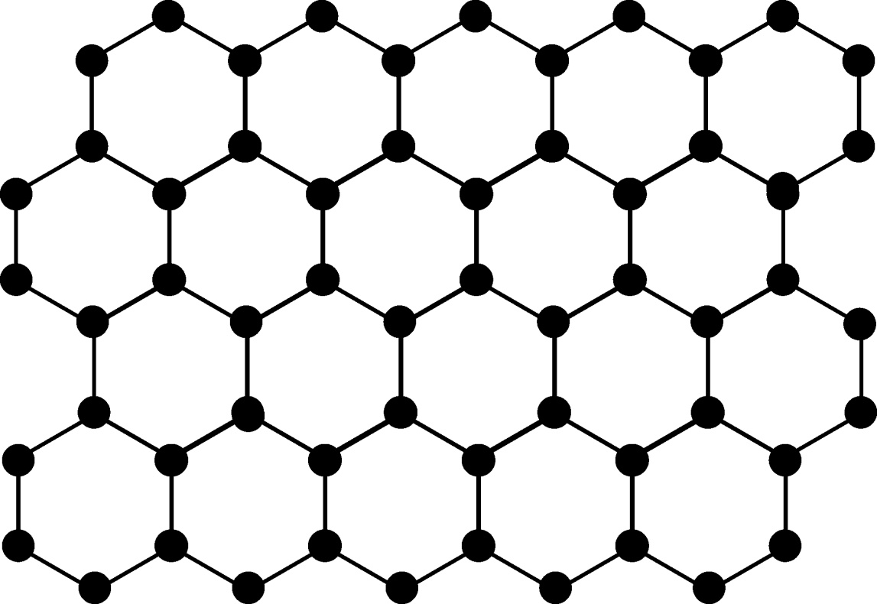
РЕШЕНИЕ:
Площадь одной шестиугольной ячейки кристаллической решетки графена равна $s≈2,5a^{2}$. Из рисунка следует, что на одну шестиугольную ячейку приходится или 2, или 3 атома. Это видно по тому, что, чтобы создать еще одну шестиугольную ячейку в существующей решетке, необходимо добавить или 2, или 3 атома. Поэтому для решения задачи примем, что на каждую ячейку кристаллической решетки приходится 2,5 атома углерода. Тогда масса образца графена:
$M≈2,5⋅\frac{S}{s}⋅m≈2,5⋅\frac{S}{2,5a^{2}}⋅m=\frac{S⋅m}{a^{2}}=\frac{\text{10}⋅{\text{10}}^{−4}⋅2⋅{\text{10}}^{−\text{26}}}{0,{\text{14}}^{2}⋅{\text{10}}^{−\text{18}}}≈{\text{10}}^{−9}$ кг = 1 мкг.

ОТВЕТ: Масса образца графена составляет приблизительно 10^{–9} кг или 1 мкг.

ВЫПОЛНИЛ
Фамилия Герасимова
Имя Виктория
Отчество Вадимовна
Класс 7в
Школа МОБУ Гимназия №3 МР Мелеузовский район РБ
Город (село) г. Мелеуз
Район Мелеузовский район
Ф.И.О. учителя Исмагилова Гульнара Ринатовна

